DAVID GARCÍA VALERO 05/11/2025 Despliegue Apps Web 2º DAW SEMIPRESENCIAL
Práctica 2.1

@startuml
class Almacén {
-código: int
-bebidas: ArrayList<Bebida>
+obtenerTotalBebidas()
+mostrarBebidas()
}
class Bebida {
-código: int
-marca: String
-precio: float
+mostrarPrecio()
+obtenerCodigo()
}
class Refresco {
-azucar: double
-jarabeFructosa: double
}
class Cerveza {
-grados: double
-origen: String
}
Almacén o-- Bebida
Bebida <|-- Refresco
Bebida <|-- Cerveza
@enduml
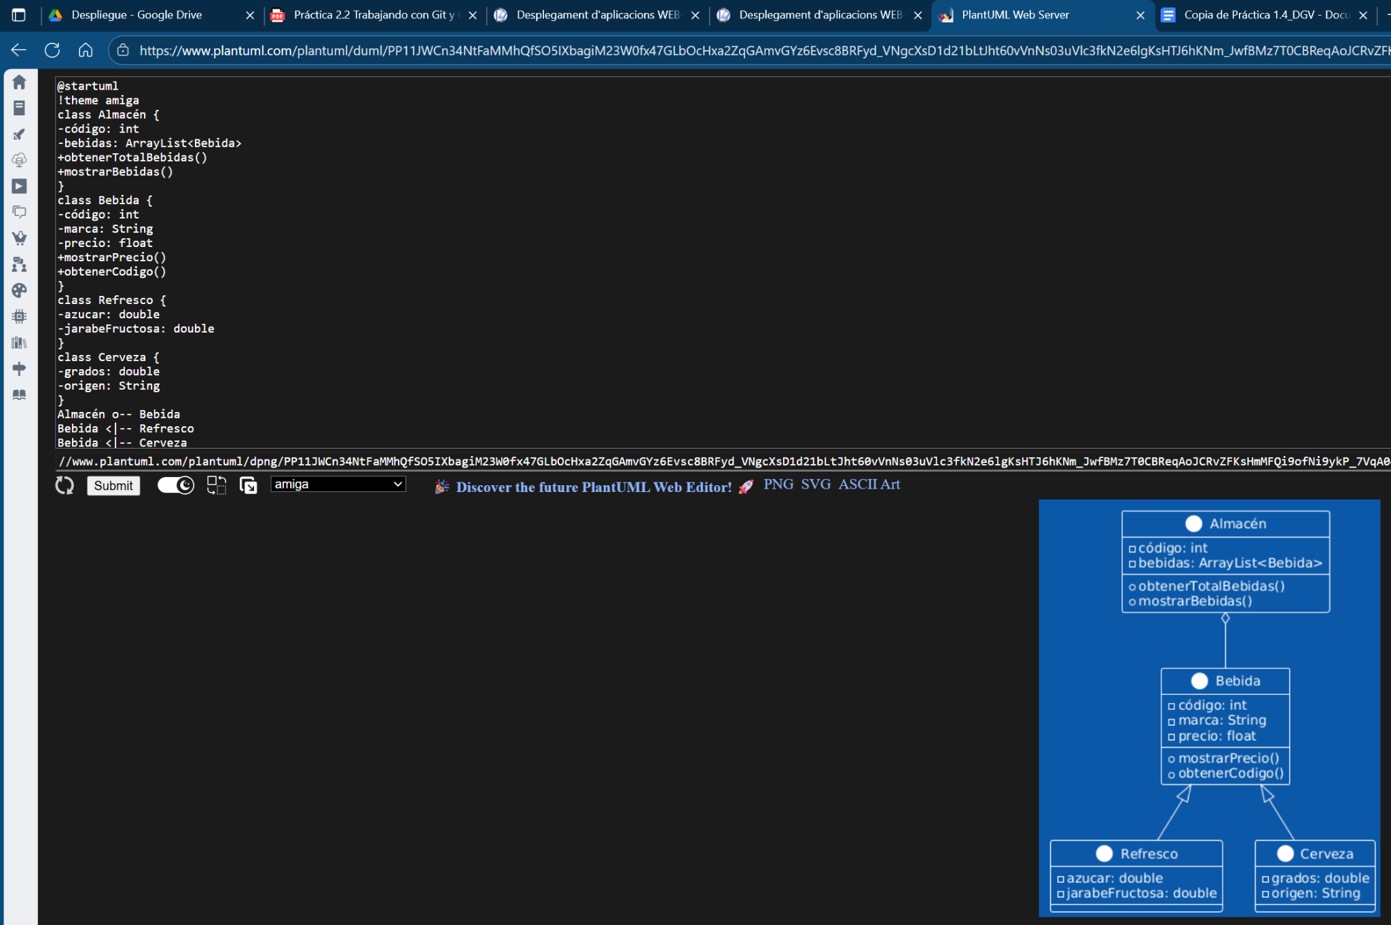

# Mi Proyecto Increíble

---

Este es un proyecto increíble que hace cosas sorprendentes.

## Descripción

---

Este proyecto realiza tareas asombrosas y útiles. Aquí hay una breve descripción de lo que puede hacer:

- Realiza cálculos avanzados en segundos.

- Genera gráficos impresionantes en tiempo real

- ¡Hace tu vida más fácil!

## Instalación

---

Para utilizar este proyecto, sigue estos pasos:

1. Clona este repositorio: `git clone https://github.com/tuusuario/mi-proyecto-increible.git`

2. Ve al directorio del proyecto: `cd mi-proyecto-increible`

3. Instala las dependencias: `npm install`

## Uso

---

Aquí tienes un ejemplo de cómo usar este proyecto:

```
const proyectoIncreible = require('proyecto-increible');

// Realiza un cálculo asombroso
const resultado = proyectoIncreible.calcular(42);

console.log(resultado);
```
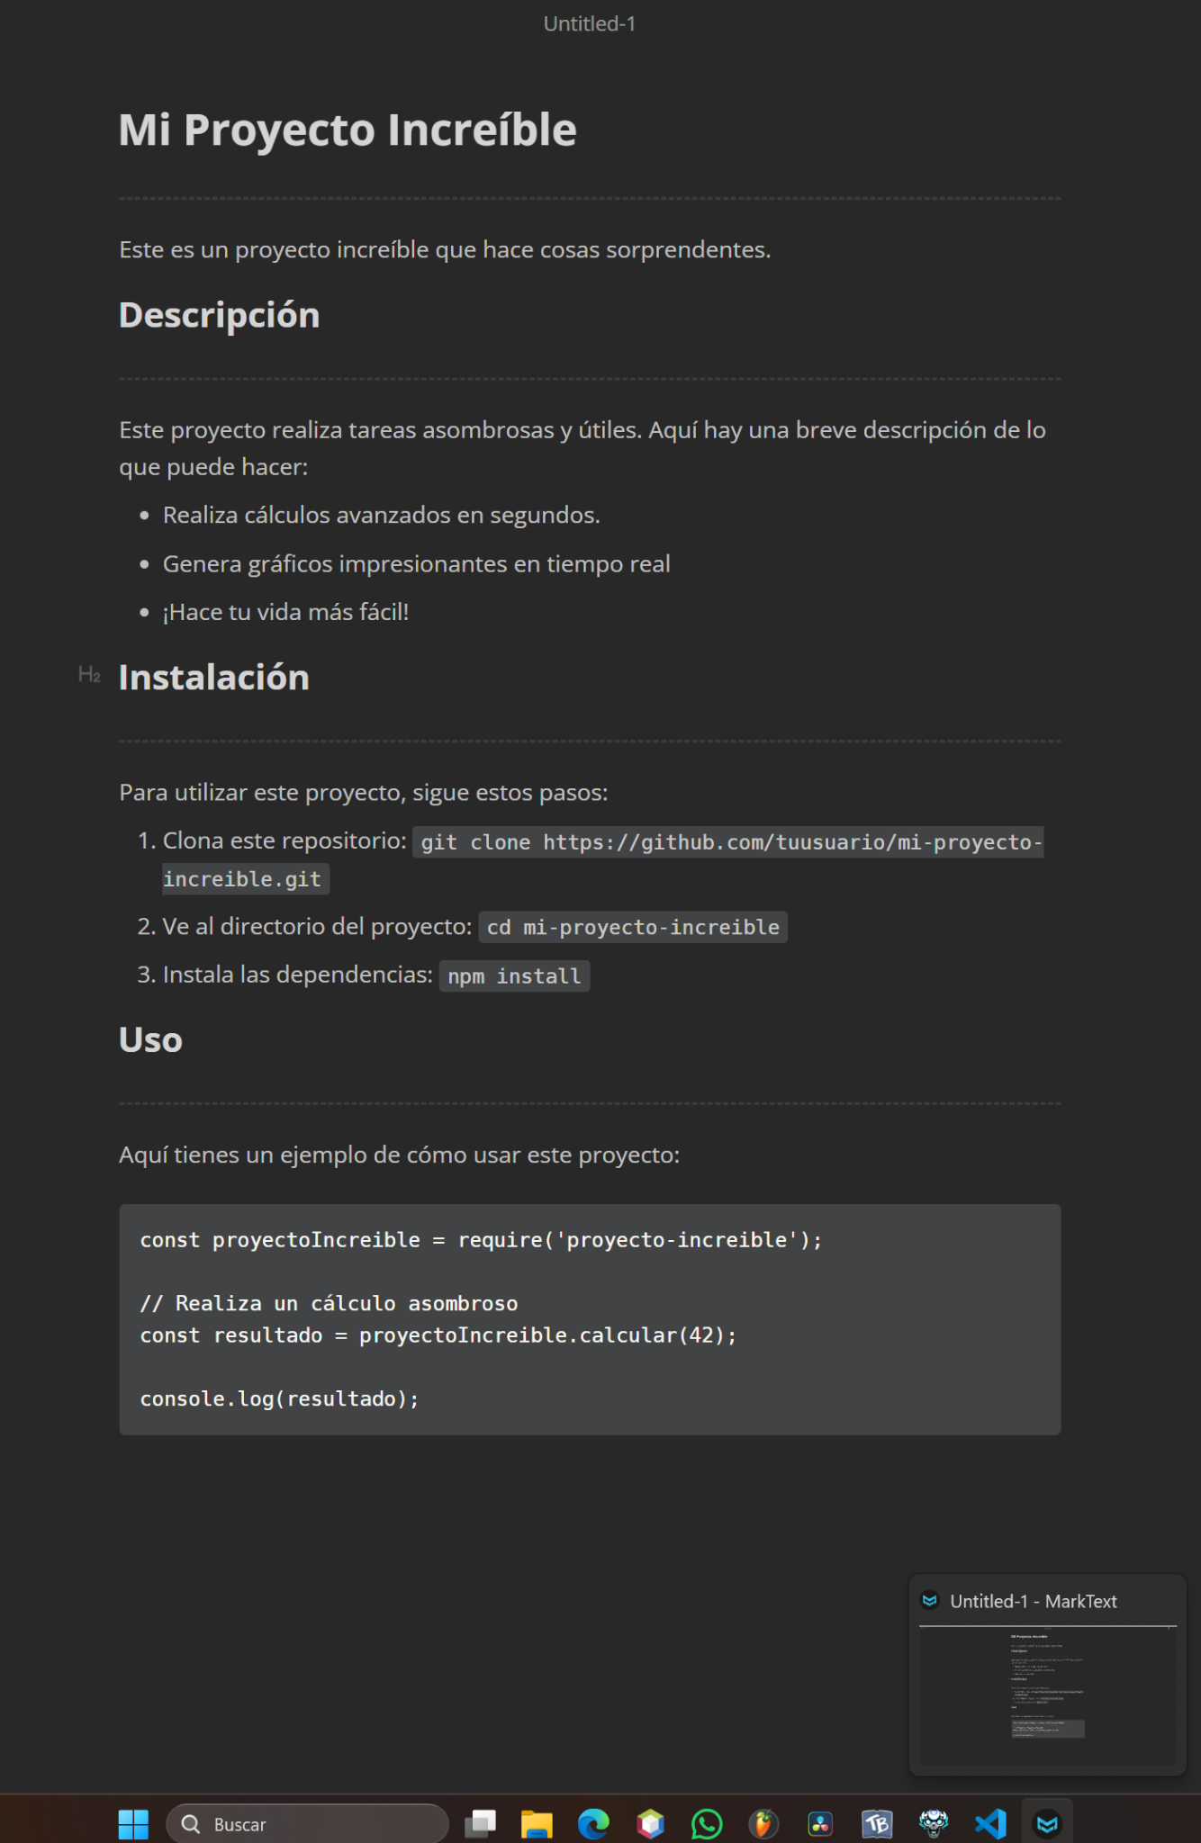
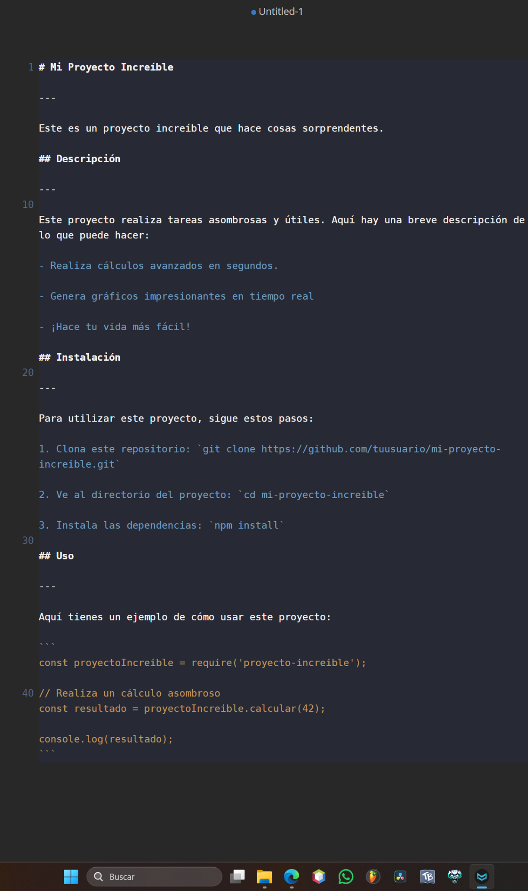
He usado un programa que tengo para hacer markdown. (MarkText)

#%RAML1.0
title:StarWars
baseUri:http://api.ejemplo.com/{version}
version:v4
uses:
assets:assets.lib.raml
annotationTypes:
monitoringInterval:
type:integer
/Personajes de StarWars:
/{Yoda}:
get:
description:Yoda(896 ABY-Dagobah,4 DBY),uno de los más renombrados
y poderosos maestros Jedi durante toda la historia de la Galaxia.
responses:
200:
body:
application/json:
type:String
delete:
responses:
204:
body:
application/json:
type:Item
/{Anakin}:
get:
description:Anakin Skywalker(Tatooine,42 ABY-Estrella de la
Muerte,4 DBY), más tarde Darth Vader.
responses:
200:
body:
application/json:
type:String
delete:
responses:
204:
body:
application/json:
type:Item

Escribí en Docker: docker run--rm-v "$(pwd):/data" "phpdoc/phpdoc:3"-f
C:\Users\david\Downloads\Frutas.php-t C:\Users\david\Downloads

Este comando inicia PHPDocumentor y recoge mi documento php (Frutas.php) y
envía el documento resultante a una carpeta contenedora (david\downloads)

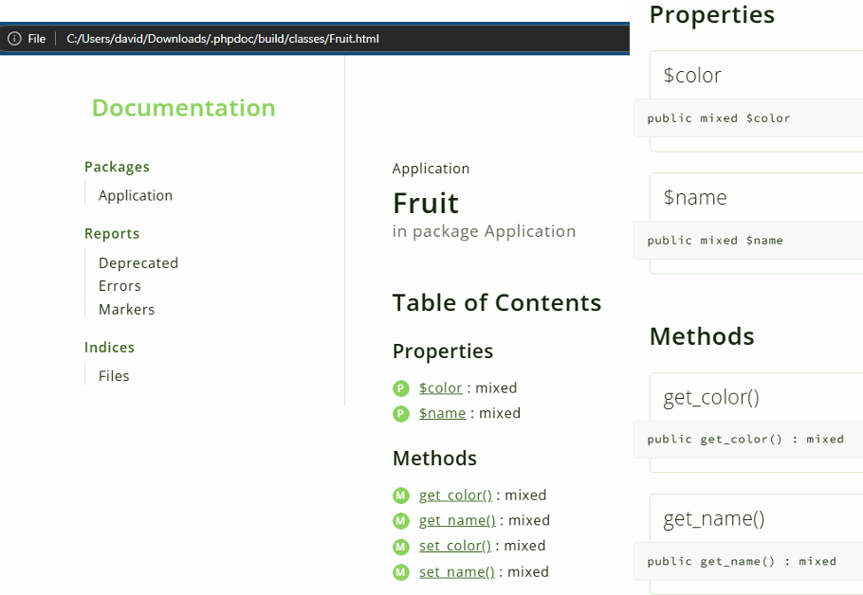

Una vez hecho, te da la documentación en un .html, el cual tiene información sobre las clases, sus propiedades (Properties) y los métodos (Methods), así como reportes relacionados con tu archivo, como posibles errores en el proyecto.

<?php
class Fruit {
// Properties
public $name;
public $color;
// Methods
function set_name($name) {
$this->name = $name;
}
function get_name() {
return $this->name;
}
function set_color($color) {
$this->color = $color;
}
function get_color() {
return $this->color;
}
}
// Creating objects
$apple = new Fruit();
$banana = new Fruit();
// Setting properties
$apple->set_name('Apple');
$apple->set_color('Red');
$banana->set_name('Banana');
$banana->set_color('Yellow');
// Getting properties
echo "Name: " . $apple->get_name() . ", Color: " .
$apple->get_color();
echo "<br>";
echo "Name: " . $banana->get_name() . ", Color: " .
$banana->get_color();
?>

